Međužupanijsko natjecanje u disciplini Računovodstvo prema pravilima Worldskills Croatia
Srednja škola Zabok i ove je godine bila domaćin međužupanijskog natjecanja u disciplini Računovodstvo koje je provedeno 25. veljače 2019. prema modelu Worldskills Croatia na čijim su mrežnim stranicama objavljene opširne upute za provođenje natjecanja, tehnički opis discipline i model zadatka.
Organizacijsko povjerenstvo u sastavu: ravnateljica Draženka Jurec (predsjednica povjerenstva), nastavnici Marija Dlesk, Ana Frgec Belošević, Ivana Manojlović, Dubravko Vidović i Gordana Vurnek (članovi) i Marijana Franc (administrativna tajnica) izvrsno je odradilo svoj posao. Zahvaljujući pravovremenoj organizaciji tijek natjecanja prošao je u ugodnoj atmosferi, s obzirom da se natjecanje održavalo od 7.00 do 20.00. Velik doprinos dali su i nastavnici stručnog vijeća ugostitelja Srednje škole Zabok, koji su zajedno s učenicima pripremili domjenak i ručak, zatim domari i spremačice, koji su pomogli u pripremama učionica, kao i svi ostali djelatnici uključeni u pripremu i provođenje natjecanja.
Učenici Kristina Tušek i Tin Siladi bili su na raspolaganju mentorima i učenicima, sudionicima natjecanja, te fotografskim aparatom bilježili zanimljive događaje s natjecanja.
Na natjecanju je sudjelovalo 6 učenika. Natjecanje je bilo izuzetno zahtjevno i trajalo je 6 sunčanih sati s pauzom od pola sata. Nakon rješavanja zadataka mentori i učenici posjetili su Muzej „Žitnica“ u Svetom Križu Začretju, a prosudbeno povjerenstvo, čije su članice bile nastavnice Diana Bratičević iz Prve ekonomske škole iz Zagreba, Jelica Kelava iz Ekonomske škole Velika Gorica, Monika Škalec iz Srednje škole ban Josip Jelačić iz Zaprešića, Blanka Odak iz Ekonomske, trgovačke i ugostiteljske škole Samobor i Davorka Gavranić iz Srednje škole Zabok, ostalo je u školi ispravljati zadatke. Nakon povratka s izleta, objavljena je privremena ljestvica poretka, a zatim i konačna te su podijeljene zahvalnice i priznanja učenicima i mentorima.
Prvo mjesto osvojila je učenica Ana Kovačić iz Ekonomske škole Velika Gorica pod vodstvom mentorice Višnje Stepanić. Drugo mjesto osvojio je Alfred Sylejmani iz Prve ekonomske škole iz Zagreba pod vodstvom mentorice Đurđice Bielen, a treće mjesto osvojila je naša učenica Mateja Harcet pod vodstvom mentorice Dubravke Hržice.
Svim učenicima zahvaljujemo na sudjelovanju, a čestitamo onima koji su se plasirali na državno natjecanje. To su: Ana Kovačić iz Ekonomske škole Velika Gorica te Alfred Sylejmani iz Prve ekonomske škole iz Zagreba.
Želimo im mnogo uspjeha na državnom natjecanju.

Predsjednica prosudbenog povjerenstva za međužupanijsko natjecanje u disciplini Računovodstvo

Davorka Gavranić

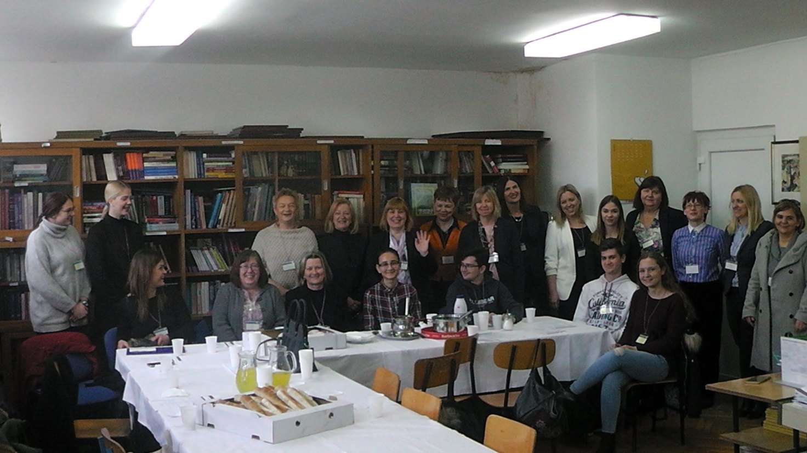

Vesela atmosfera prije početka natjecanja

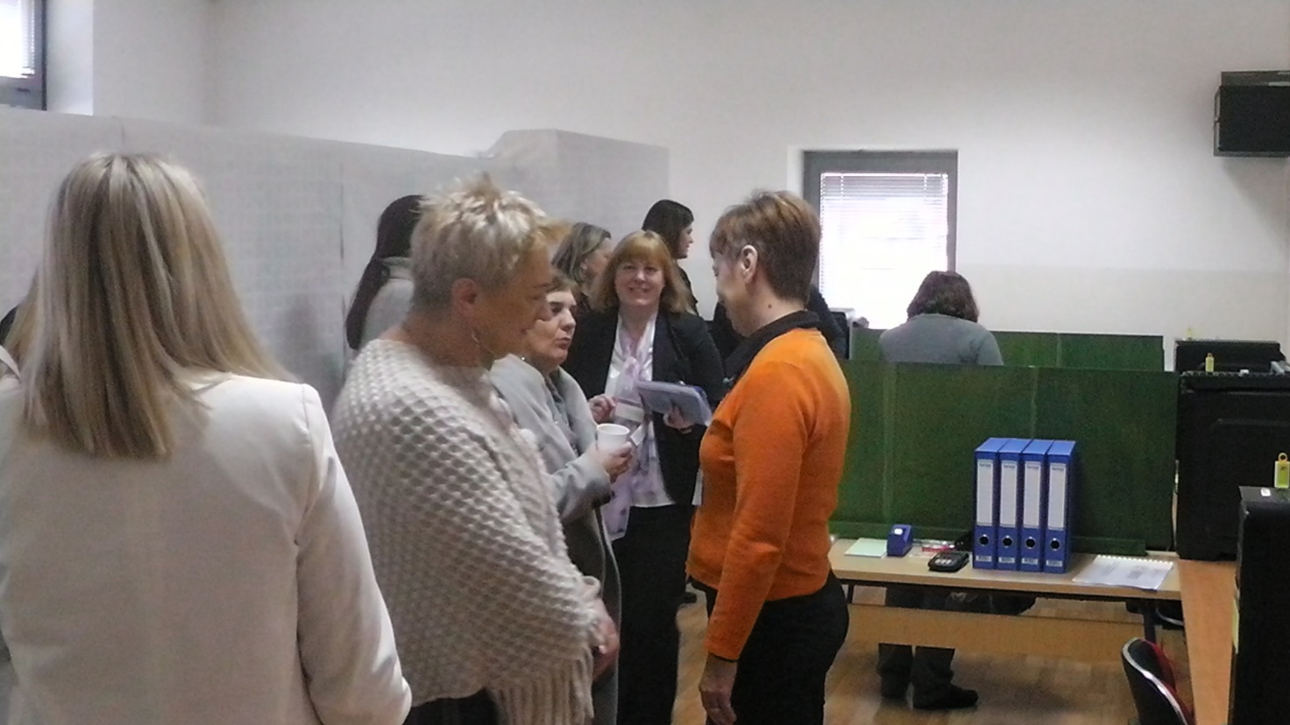
Mentori i učenici upoznaju se s radnim mjestom
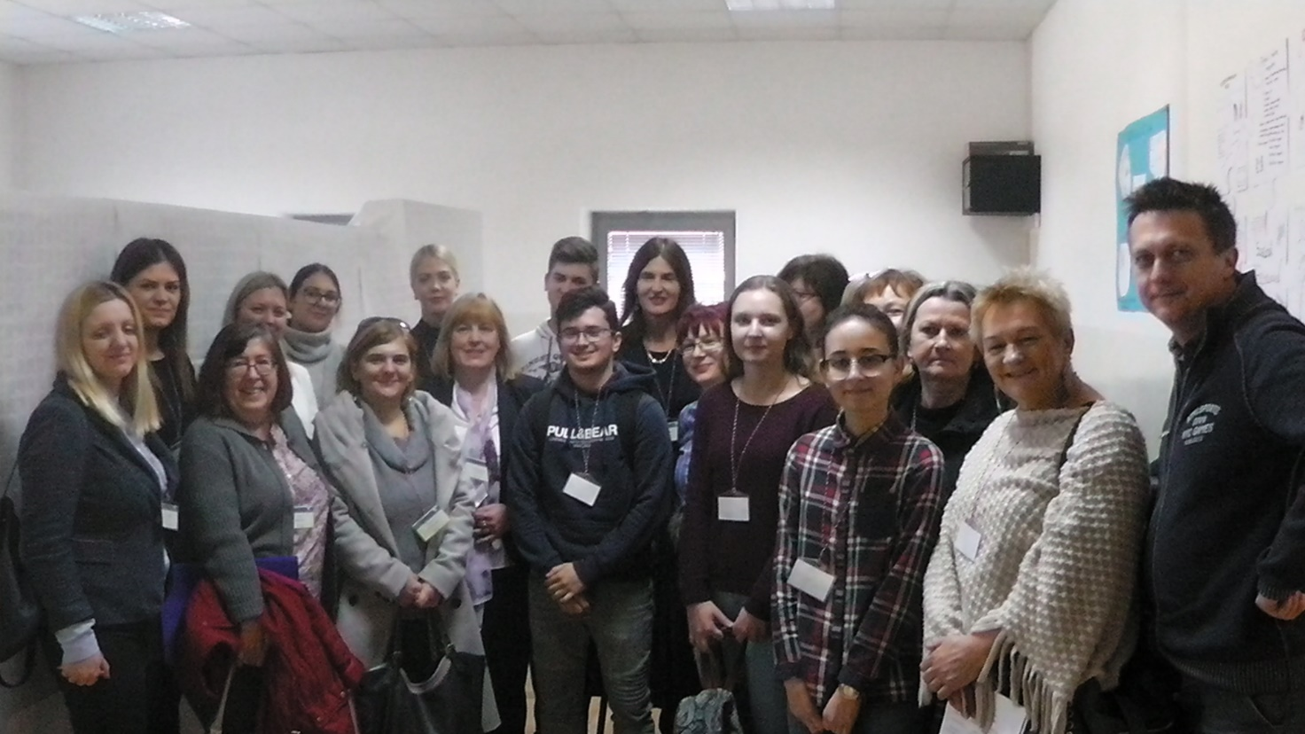
Osmijeh prije početka natjecanja

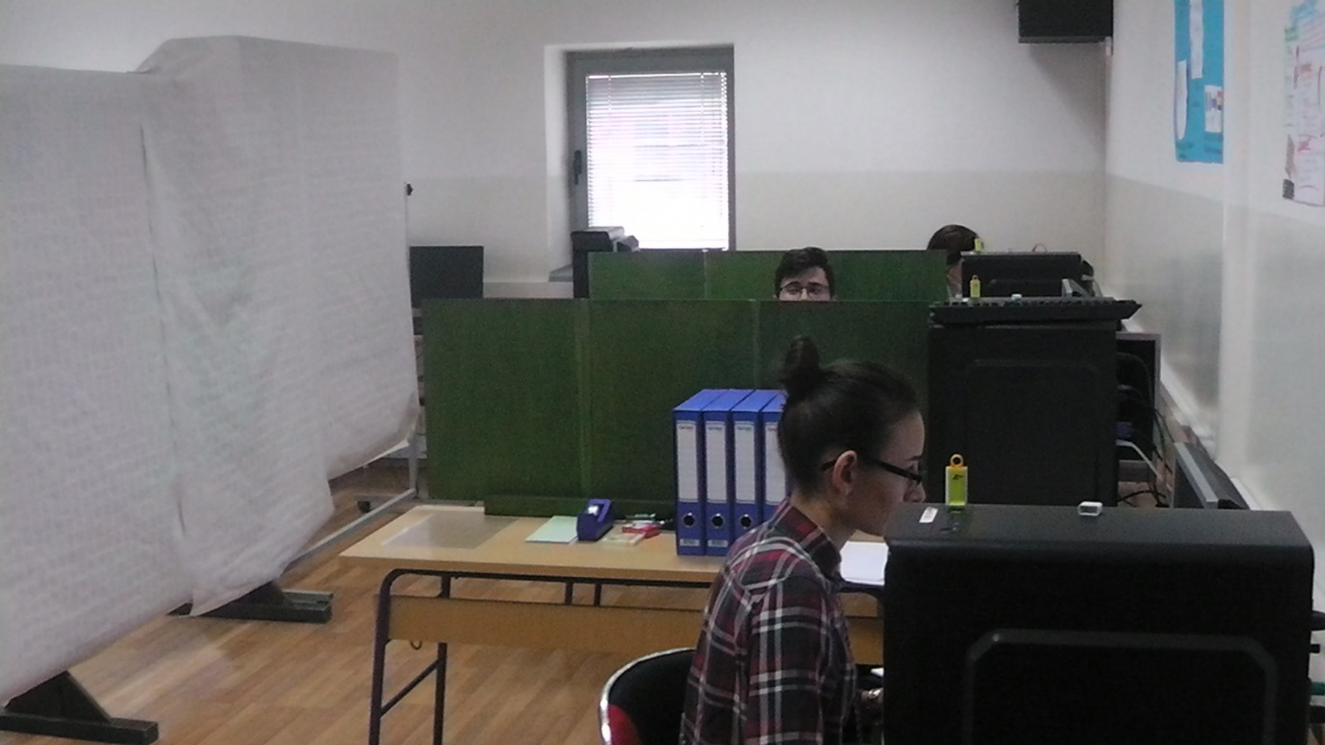

Radna atmosfera za vrijeme natjecanja

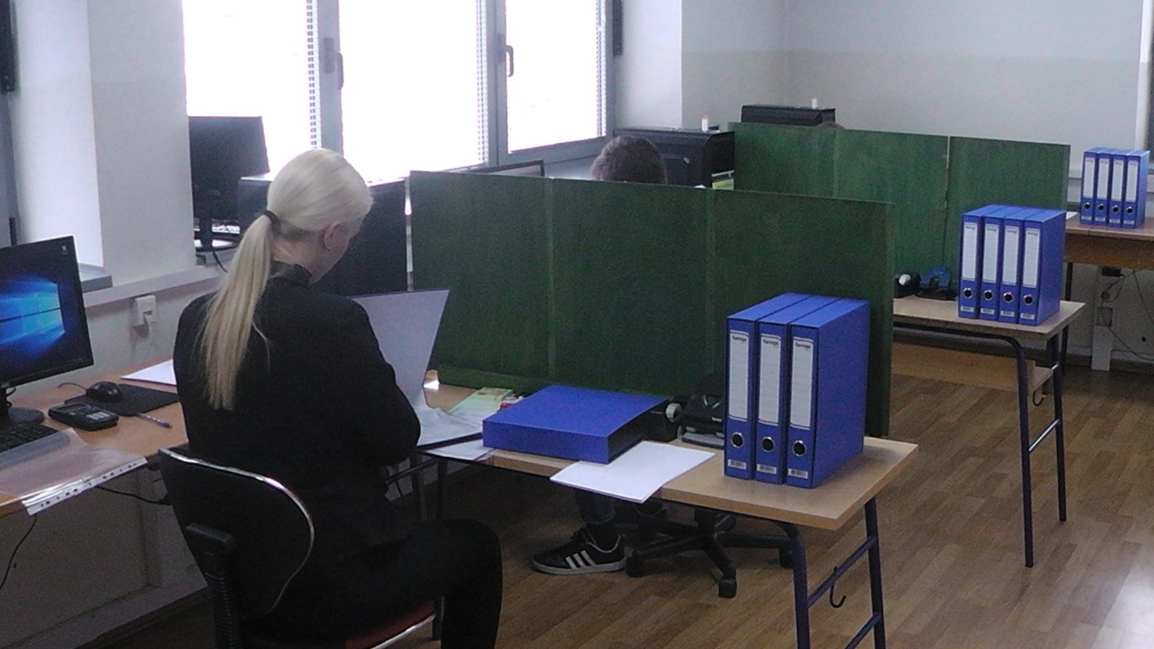
Radna atmosfera za vrijeme natjecanja

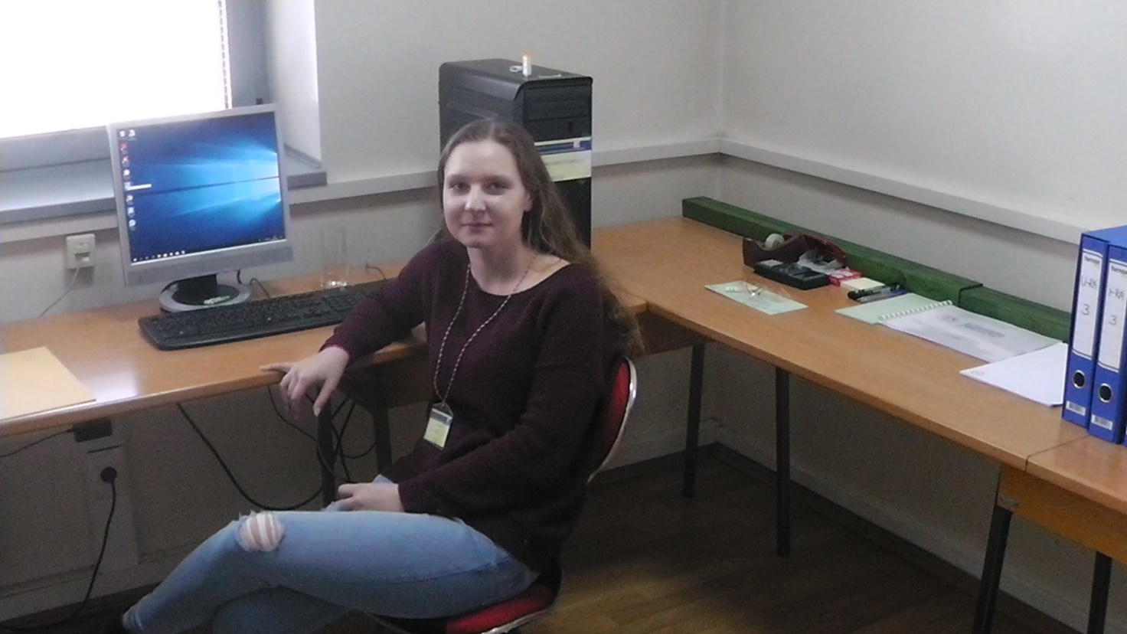
Mateja Harcet – pauza nakon naporna tri sata rada

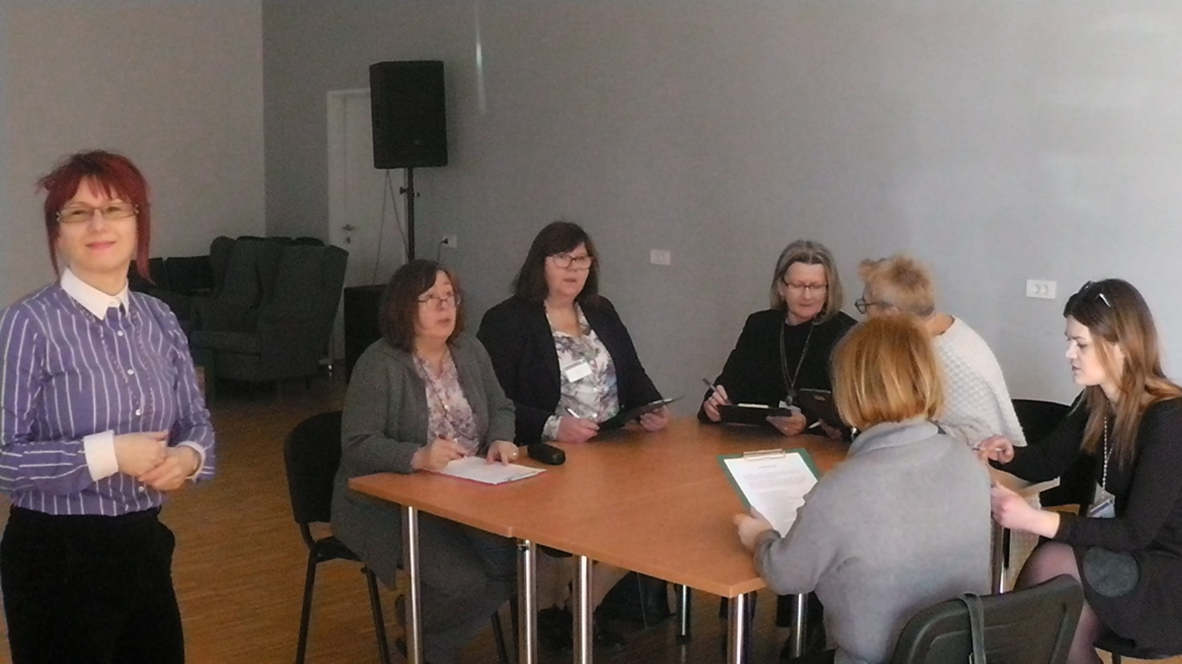
Radionicu za mentore vodila je nastavnica Ana Frgec Belošević

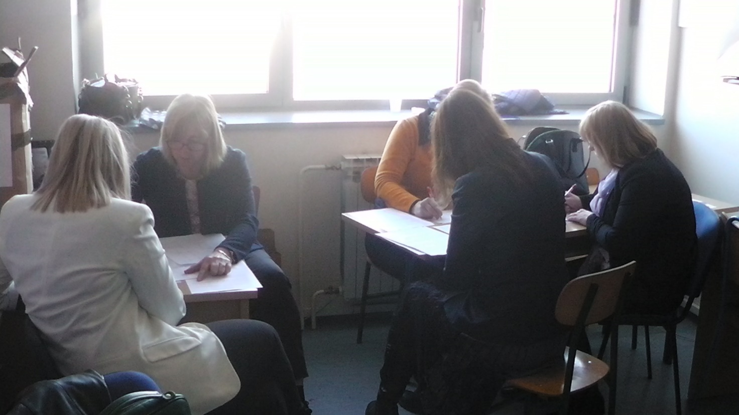
Prosudbeno povjerenstvo marljivo ispravlja i boduje zadatke
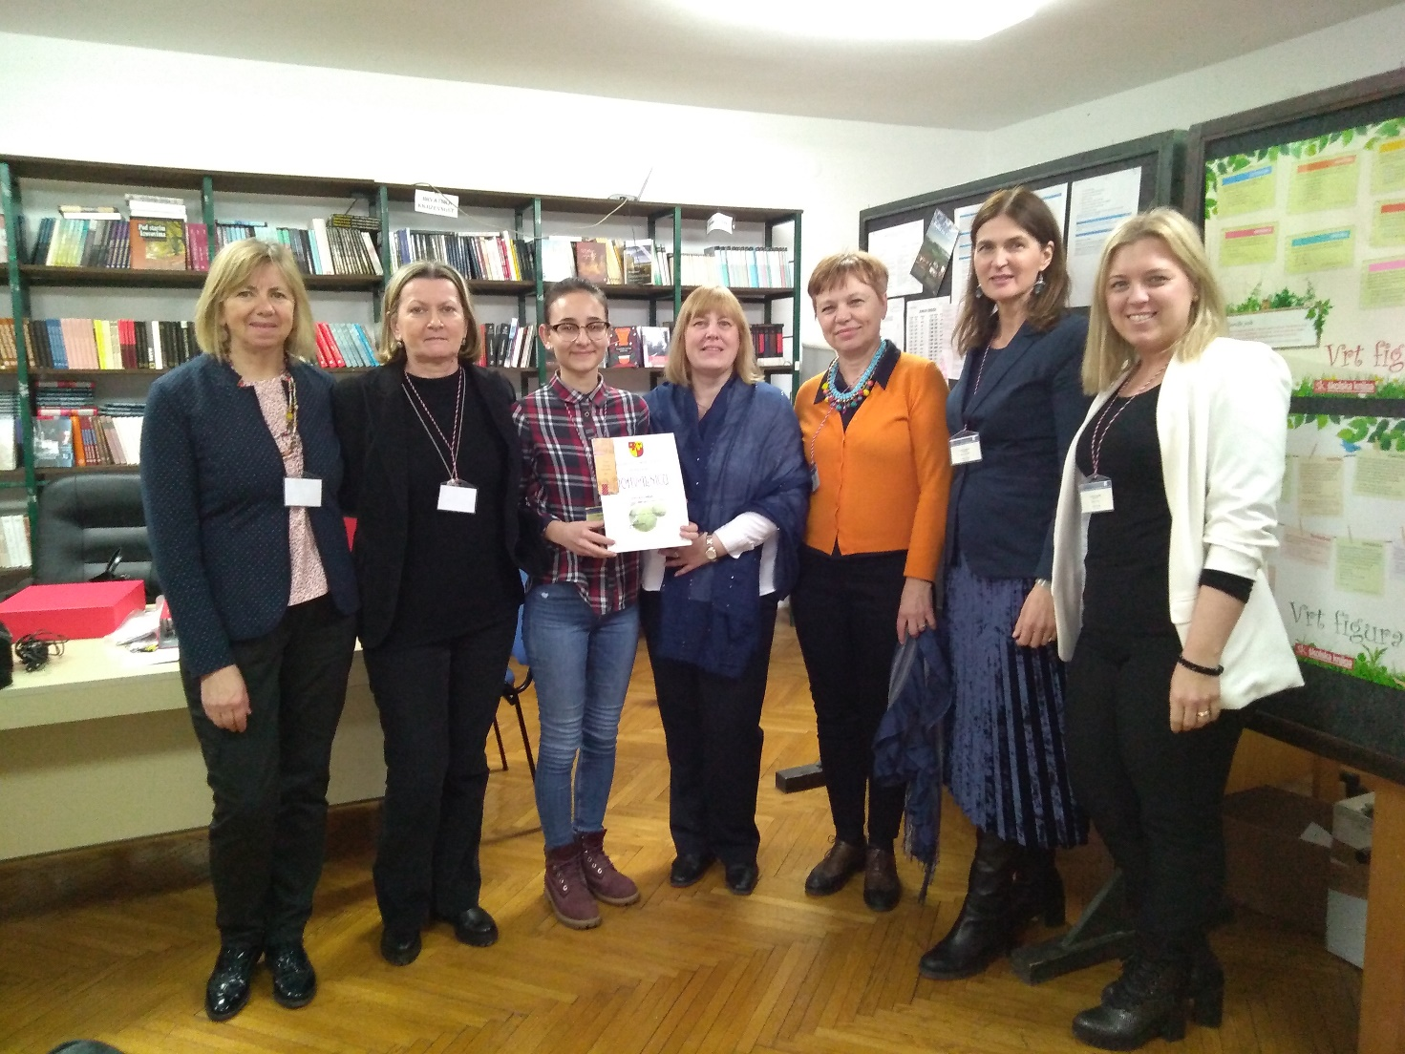
Učenica Ana Kovačić, koja je osvojila 1. mjesto, mentorica Višnja Stepanić i članice prosudbenog povjerenstva

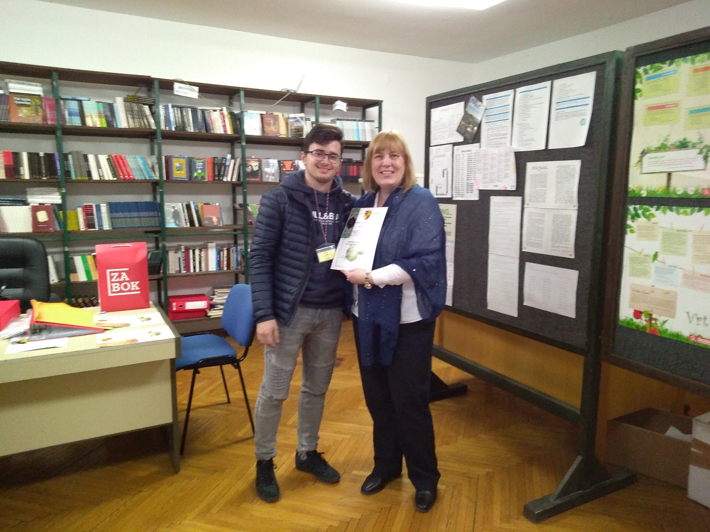
Predsjednica prosudbenog povjerenstva uručuje priznanje Alfredu Sylejmaniju za osvojeno 2. mjesto
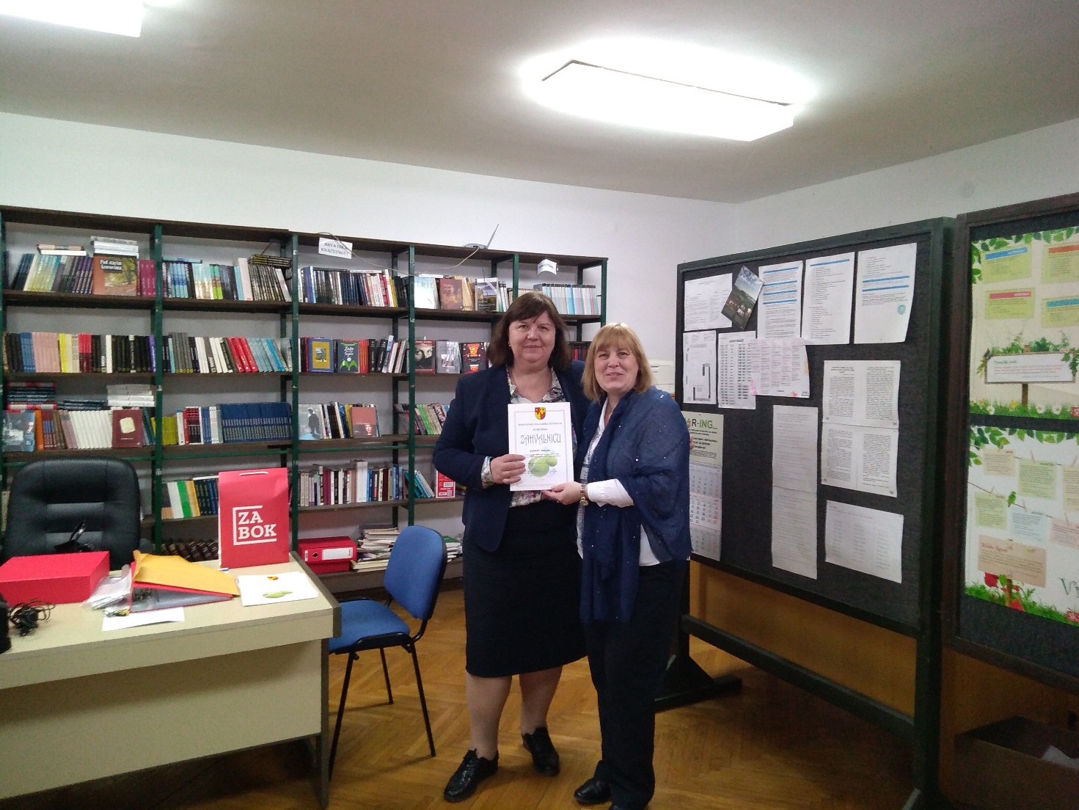
Predsjednica prosudbenog povjerenstva uručuje priznanje mentorici Đurđici Bielen
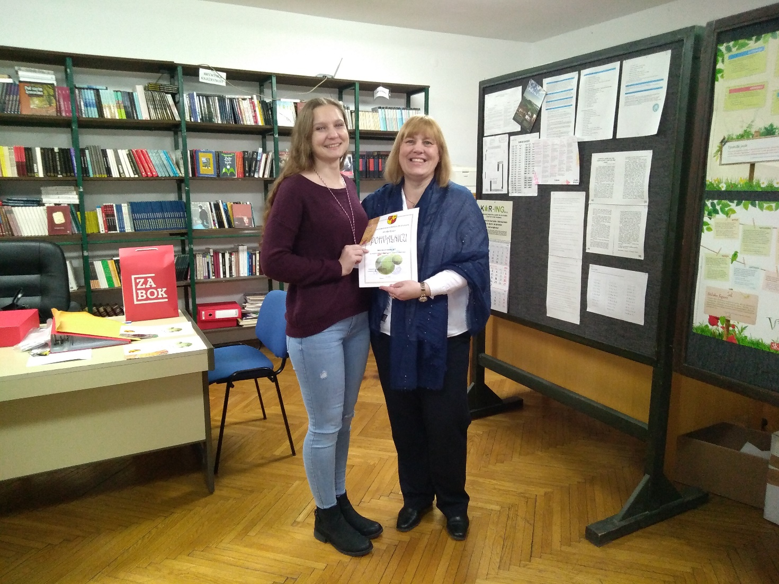
Predsjednica prosudbenog povjerenstva uručuje priznanje Mateji Harcet za osvojeno 3. mjesto
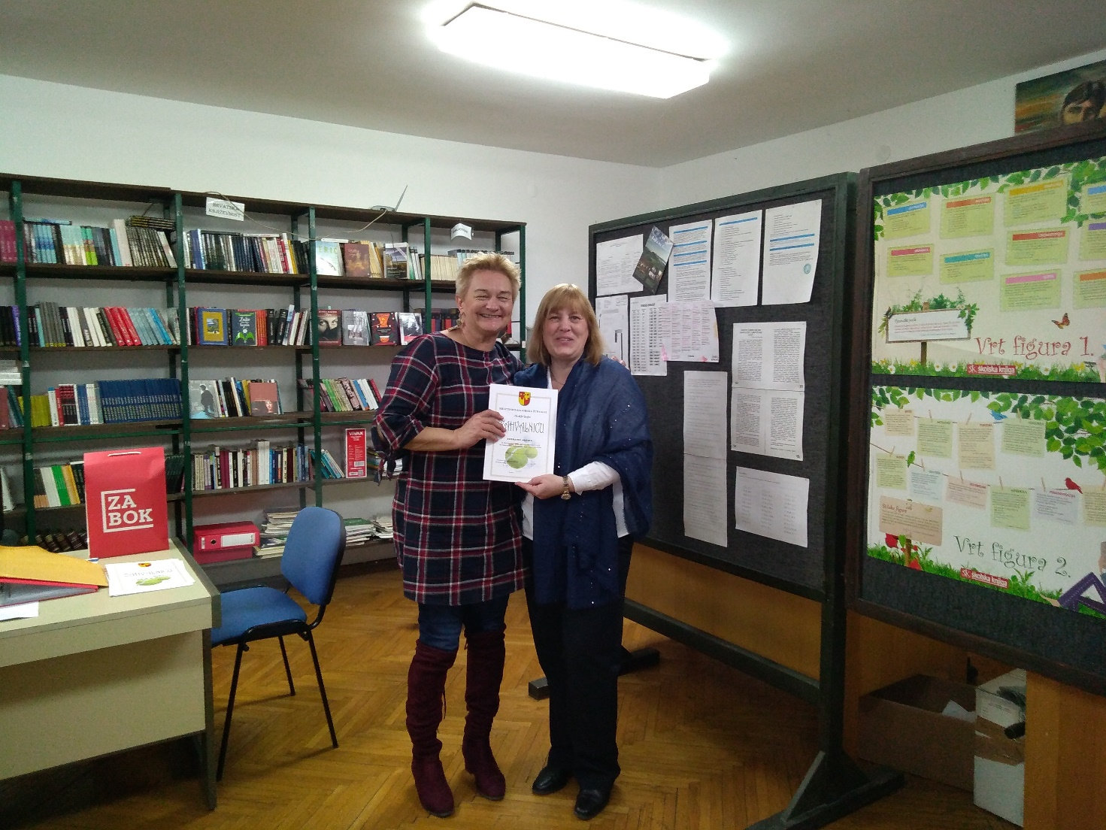
Predsjednica prosudbenog povjerenstva uručuje priznanje mentorici Dubravki Hržica

